|  |  |  |  |  |  |  |
| --- | --- | --- | --- | --- | --- | --- |
| 과정명 | | SW 개발을 위한 알고리즘 기초 과정 | | | | |
| 과목명 | | 알고리즘 기반 프로젝트 | | | | |
| 프로젝트명 | | 유치원 원생 및 출결 관리 프로젝트 | | | | |
| 개발기간 | | 2018.08.29~2018.08.31 | | | 투입인원 | 4 명  (나형윤, 이진호, 이시연,최우석) |
| 시스템 구조 | | O/S | | Windows 7 | | |
| Client | | Java | | |
| Web Server | | none | | |
| Data base Server | | Oracle.11g | | |
| 개요 | | * Java Swing을 이용하여 로그인 화면 및 출결 관리 화면을 만든다 * 아이디를 생성하면 JDBC에 미리 만들어둔 관리자 테이블에 인서트 된다 * 관리자 아이디로 로그인 할 경우 학생 관리 화면과 출결 관리 화면이 나온다 * 학생 관리 화면에서 학생 등록, 수정, 삭제, 조회 가능 * 출결 관리 화면에서 학생이 언제, 몇 시에 등원하고 하원했는지 체크하고 한 달 단위의 출석 여부 조회 가능 * 학부모 아이디(=학생 아이디)로 로그인 할 경우 해당 학생의   당일 등원 및 하원 날짜와 그 날의 특이 사항 조회 가능 | | | | |
| 역할 | | 프로젝트 관리 | | 그 동안 배워온 것을 최대로 활용할 수 있는지 확인 | | |
| 분석 | | 간단하면서도 다양한 기능을 충실하게 구현할 수 있도록 한다. | | |
| 설계 | | 로그인, 학생 관리, 출결 관리, 정보 조회 등의 화면 | | |
| 구현 | | Login : 로그인(DB와 연동 확인, JDBC 활용 저장)  Admin/Parents로 나누어 로그인  Register : 회원가입  Create Student : Student 테이블에 학생 생성  Edit Student : 학생 정보 수정 기능  Delete Student : 학생 정보 삭제 기능  Show Student : 학생 정보 조회 기능  Attendance Check : 출석 확인 및 조회 기능 | | |
| 프레젠테이션 | |  | | |
| 내용 | | | | | | |
| **시스템구조** | |

|  |  |  |  |  |  |
| --- | --- | --- | --- | --- | --- |
| **IoT System** | | **Web Server** | | **Data Server** | |
|  | OS : Windows 7  Tool : Eclipse JAVA EE  JDK 1.8.0_171 |  | OS : Windows 7  Development Tools  JDK-1.8.0_171  Eclipse JAVA EE |  | OS : Windows 7  Oracle 11g |

|  |
| --- |
| **시스템 구조(시각화)** |

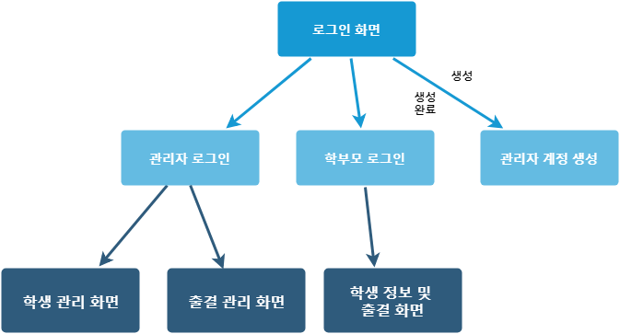

|  |
| --- |
| **데이터베이스 구조(ERD)** |

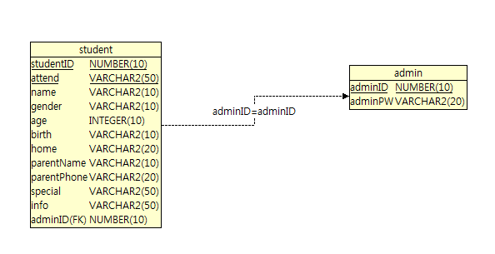

|  |
| --- |
| **실행 화면(Login)** |

